**Jhon Jhones softwares**

**Good CNF**

**Documento de Especificação de Requisitos**

**Autores: João Otávio Mota Roriz**

**Versão: 1.00**

**Data Validade: 16/08/2025**

**Rio Verde - GO**

**05/09/2019**

**Histórico de Alterações**

|  |  |  |  |  |
| --- | --- | --- | --- | --- |
| Data | Versão | Descrição | Autor | |
| 17/08 | 1.00 | Edição da capa, histórico e cabeçalho | João Otávio | |
| 19/08 | 1.00 | Lista de funções, requisitos de qualidade, metas gerenciais | João Otávio | |
| 28/08 | 1.0 | Propondo metas gerenciais | João Otávio |
| 29/08 | 1.0 | Especificação técnica do produto | João Otávio |
| 30/08 | 1.0 | Diagrama de sequência e de casos de uso | João Otávio |
| 31/08 | 1.0 | Diagrama de entidade-Relacional e detalhamento dos casos de uso | João Otávio |
| 05/09 | 1.0 | Especificação dos requisitos funcionais | João Otávio |
| 05/09 | 1.0 | Sumário e revisão do projeto | João Otávio |

**SUMÁRIO**

1. Missão do produto 4

2. Lista de funções 4

3. Requisitos de Qualidade 5

4. Metas gerenciais 5

5. Outros aspectos 5

6. Estimativa de prazo para a Elaboração 5

7. Especificação Técnica do Produto 5

7.1 Diagrama de Caso de Uso 6

7.2 Detalhamento dos casos de Uso 7

7.3 Especificação dos Casos de Uso 8

7.4 Diagrama Entidade-Relacional 8

7.5 Diagrama de Sequência 9

ANEXO 1 : DIAGRAMA GANTT 12

ANEXO 2: ESPECIFICAÇÃO DOS REQUISITOS FUNCIONAIS 13

1. Missão do produto

Para gestores de escolas e universidades que necessitam gerenciar suas respectivas turmas e alunos, o good CNF é uma aplicação desktop que auxilia os professores e coordenadores e professores de escolas ou faculdades a montar as suas turmas e deixá-las em dia. Diferentemente de outros tipos de controles de outros CNF’s, sejam eles feitos a mão ou automatizados, nosso produto oferecerá segurança dos dados, alertas de manutenções de turmas e alunos e relatórios de usuários já cadastrados, tudo isso de forma muito fácil.

1. Lista de funções

|  |  |  |
| --- | --- | --- |
| **ID** | **Nome da funcionalidade** | **Descrição da Funcionalidade** |
| 01 | Manter faculdades | Mantém as informações de cadastramento das universidades e/ou escolas que necessitam de gerenciamento de suas turmas. |
| 02 | Manter disciplinas | Mantém as informações de cadastramento das disciplinas ministradas por cada professor. |
| 03 | Manter professores | Mantém os professores que ministram aulas nas mesmas. |
| 04 | Manter alunos | Regista as informações dos alunos de todas as turmas de um professor. |
| 05 | Manter turmas | Registra as informações relacionadas as turmas dos professores. |
| 06 | Emitir Relatório professores cadastrados | Emite relatório que apresenta o histórico das manutenções já realizadas nas máquinas |
| 07 | Emitir Relatório alunos cadastrados | Emite relatório que apresenta as manutenções planejadas para serem realizadas e as manutenções vencidas |

1. Requisitos de Qualidade

* O produto deve possuir poucos elementos de tela (botões, atalhos, links) permitindo ao usuário focar somente em uma ação por vez, mesmo que seja necessário realizar vários passos para se concluir uma tarefa;
* As mensagens de erro devem ser explicitas para o usuário;
* O produto de possuir um padrão de navegação nas telas;
* Os usuários precisam se autenticar para acessar à aplicação;
* O produto não tem requisitos críticos de disponibilidade e raramente terá mais que um usuário simultâneo;
* O produto deverá ter um sistema gerenciador de banco de dados leve (não exige memória RAM superior a 1GB) e seguro;
* O produto deve permitir que seu uso seja possível pra qualquer professor e/ou diretor que deseja usá-lo.

1. Metas gerenciais

* Investimento Máximo = R$ 500.000,00
* Prazo Máximo = 3 meses

1. Outros aspectos

* Não há.

1. Estimativa de prazo para a Elaboração

* Estimado um prazo de **aproximadamente 15 dias úteis** (03 recursos)
* Cronograma de Atividades Planejadas: Verificar ANEXO 1

1. Especificação Técnica do Produto

A especificação técnica do produto contempla um conjunto de modelos e detalhes da engenharia de software do produto a ser desenvolvido. Nas seções abaixo todos esses artefatos de engenharia serão apresentados.

# Diagrama de Caso de Uso

Nessa seção é apresentado o diagrama de caso de uso do produto.

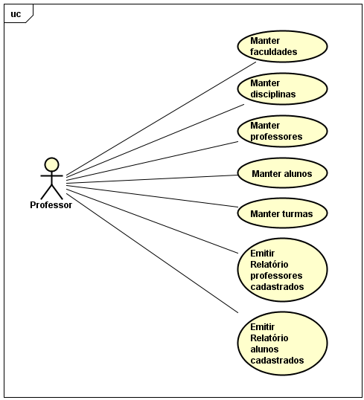

# Detalhamento dos casos de Uso

|  |  |  |  |  |  |  |
| --- | --- | --- | --- | --- | --- | --- |
| **Requisito n°** | *01* | *Manter faculdades* | | | | |
| **Descrição** | *Mantém as informações de cadastramento das faculdades que necessitam de relatórios de seus respectivos professores.* | | | | | |
| **Prioridade:** | *Essencial* | | **Dependências:** | *1* | **Conflitos:** |  |
| **Material de Apoio:** | | *Diagrama de Casos de Usos* | | | | | |

|  |  |  |  |  |  |  |
| --- | --- | --- | --- | --- | --- | --- |
| **Requisito n°** | *02* | *Manter disciplinas* | | | | |
| **Descrição** | *Mantém as informações de cadastramento das disciplinas.* | | | | | |
| **Prioridade:** | *Essencial* | | **Dependências:** | *1 e 2* | **Conflitos:** |  |
| **Material de Apoio:** | | *Diagrama de Casos de Usos* | | | | | |

|  |  |  |  |  |  |  |
| --- | --- | --- | --- | --- | --- | --- |
| **Requisito n°** | *03* | *Manter professores* | | | | |
| **Descrição** | *Mantém as informações de cadastramento dos professores.* | | | | | |
| **Prioridade:** | *Essencial* | | **Dependências:** |  | **Conflitos:** |  |
| **Material de Apoio:** | | *Diagrama de Casos de Usos* | | | | | |

|  |  |  |  |  |  |  |
| --- | --- | --- | --- | --- | --- | --- |
| **Requisito n°** | *04* | *Manter alunos* | | | | |
| **Descrição** | *Mantém as informações de cadastramento dos alunos.* | | | | | |
| **Prioridade:** | *Essencial* | | **Dependências:** |  | **Conflitos:** |  |
| **Material de Apoio:** | | *Diagrama de Casos de Usos* | | | | | |

|  |  |  |  |  |  |  |
| --- | --- | --- | --- | --- | --- | --- |
| **Requisito n°** | *05* | *Manter turmas* | | | | |
| **Descrição** | *Mantém as informações de cadastramento das turmas que necessitam de relatórios de suas respectivas faculdades.* | | | | | |
| **Prioridade:** | *Importante* | | **Dependências:** | *1,2,3,4 e 5* | **Conflitos:** |  |
| **Material de Apoio:** | | *Diagrama de Casos de Usos* | | | | | |

|  |  |  |  |  |  |  |
| --- | --- | --- | --- | --- | --- | --- |
| **Requisito n°** | *06* | *Emitir Relatório de professores cadastrados* | | | | |
| **Descrição** | *Emite relatório que apresenta os professores cadastrados e ativos e os inativos.* | | | | | |
| **Prioridade:** | *Desejável* | | **Dependências:** | *1 e 4* | **Conflitos:** | *1* |
| **Material de Apoio:** | | *Diagrama de Casos de Usos* | | | | | |

|  |  |  |  |  |  |  |
| --- | --- | --- | --- | --- | --- | --- |
| **Requisito n°** | *07* | *Emitir Relatório de alunos cadastrados* | | | | |
| **Descrição** | *Emite relatório que apresenta os alunos cadastrados e ativos e os inativos.* | | | | | |
| **Prioridade:** | *Desejável* | | **Dependências:** | *1, 4 e 7* | **Conflitos:** | *1* |
| **Material de Apoio:** | | *Diagrama de Casos de Usos* | | | | | |

# Especificação dos Casos de Uso

No Anexo 2, é apresentado o detalhamento das especificações de requisitos do aluno, de acordo com o modelo apresentado no diagrama de casos de uso (seção 7.1). Nesse relatório, os casos de uso são identificados por código relativo aos requisitos do produto que ele representa, por exemplo, o UC01 Manter Aluno é relativo ao requisito 01 da lista de funções (seção 2).

# Diagrama Entidade-Relacional

Nessa seção é apresentado o diagrama entidade-relacional após o detalhamento das principais operações e de seus respectivos atributos.

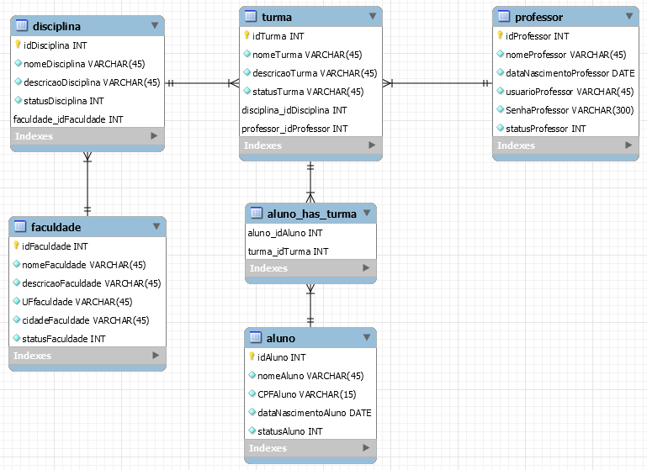

# Diagrama de Sequência

Nessa seção são apresentados dois (02) diagramas de sequência de algumas funcionalidades da aplicação.

***Realizar Login***

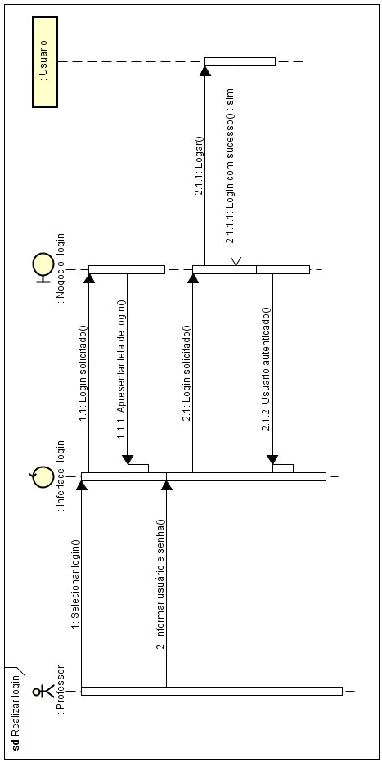

***Incluir Faculdade***

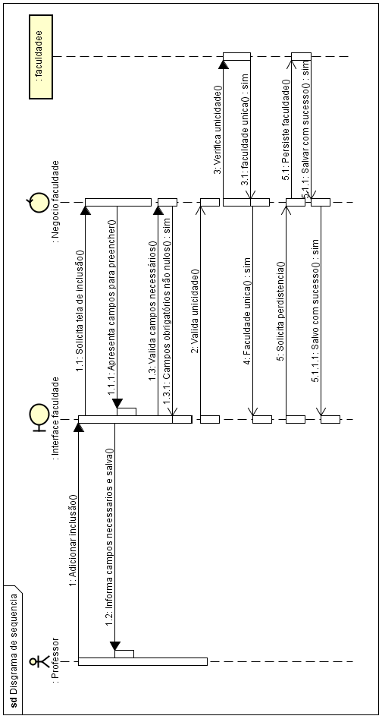

ANEXO 1 : DIAGRAMA GANTT

ANEXO 2: ESPECIFICAÇÃO DOS REQUISITOS FUNCIONAIS

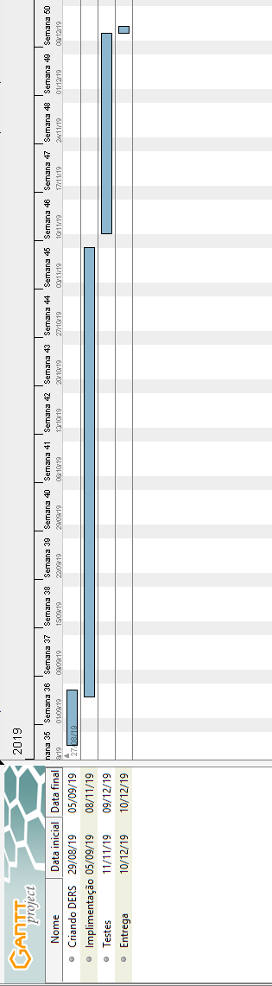

**01- Manter Aluno**

# Breve Descrição

Esse caso de uso mantém as informações de cadastramento de alunos.

# Atores

Gestor/Professor.

# Fluxos de Eventos

# Fluxo Básico

1. Este caso de uso inicia-se quando o ator seleciona a opção **“Aluno”** do menu do sistema;
2. O sistema apresenta os seguintes elementos para consulta:
   1. Campos de consulta:

| **Campo** | **Valor Default** | **Domínio de Valores** | **Tipo do campo na tela** | **Obrigatório?** |
| --- | --- | --- | --- | --- |
| **\* Nome do aluno** | Branco | Livre | Campo texto editável | Sim |
| **\* CPF do aluno** | Branco | CPF do aluno cadastrado | Campo texto editável | Sim |
| **\* Data de nascimento** | Branco | Data de nascimento do aluno cadastrado | Campo texto editável | Sim |

1. O ator preenche os campos de pesquisa e aciona “**Consultar**”;
2. O sistema recupera os alunos cadastrados que atendem aos critérios de pesquisa e apresentá-los em forma de uma tabela da seguinte maneira:

| **Coluna** | **Tipo do campo na tela** | **Observações** |
| --- | --- | --- |
| **Identificacao** | Campo label | - |
| **Nome** | Campo label | Coluna de ordenação inicial do resultado (crescente) |
| **CPF do aluno** | Campo label | - |
| **Data de nascimento** | Campo label | - |
| **Status** | Campo label | - |

1. O sistema apresenta ao ator um conjunto de opções de ações:

| **Opções** | **Ação Resumida** |
| --- | --- |
| **Consultar** | Dispara a consulta, terminando na apresentação do resultado. |
| **Incluir** | Apresenta a tela com os campos para inclusão de aluno |
| **Alterar** | Apresenta a tela com os dados do aluno da linha selecionada, p/ alteração. |
| **Desativar** | Dispara a “desativação” do aluno na linha marcada pela caixa de Seleção. |
| **Ativar** | Dispara a “ativação” do aluno na linha marcada pela caixa de Seleção. |
| **Somente Ativos** | Dispara uma consulta pré-definida, terminando na apresentação do resultado |

1. O caso de uso é encerrado.

# Fluxos Alternativos

**A1 Consulta de Aluno**

1. No passo 6 do fluxo básico, o ator seleciona a opção **“Consultar”;**
2. O sistema refaz a consulta considerando como filtro os campos preenchidos pelo ator e apresenta o resultado conforme especificado no passo 4 do fluxo básico;
3. O fluxo alternativo é encerrado.

**A2 Alteração de Aluno**

1. No passo 5 do fluxo básico, o ator seleciona somente uma linha de resultado da pesquisa e aciona **“Alterar”**;
2. O sistema apresenta a tela de alteração do aluno com os seguintes elementos:
   1. Campos:

| **Campo** | **Valor Default** | **Domínio de Valores** | **Tipo do campo na tela** | **Obrigatório?** |
| --- | --- | --- | --- | --- |
| **\*Identificação** | Identificação do aluno a ser alterado | Definido | Campo texto não-editável | Sim |
| **Nome** | Nome do aluno com mais detalhes | Livre | Campo texto editável | Não |
| **CPF do nascimento** | Data de nascimento do aluno a ser alterado | Livre | Campo texto editável | Não |
| **Data de nascimento** | Data de nascimento do aluno a ser alterado | Livre | Campo texto editável | Não |
| **Status do aluno** | Status atual do aluno a ser alterado | Pré-definido | Caixa de texto | Não |

* 1. O sistema só permite a alteração dos Campos texto Editáveis.
  2. Opções de ação:

| **Opções** | **Ação Resumida** |
| --- | --- |
| **Salvar** | Valida e grava as informações do aluno. |
| **Cancelar** | Abandona a tela de alteração sem gravar e apresenta novamente a tela de consulta no estado anterior dela. |

1. O ator altera as informações que deseja e em seguida seleciona a opção **“Salvar”**;
2. O sistema realiza as seguintes tarefas:
   1. Verifica o preenchimento dos campos obrigatórios;
3. O sistema apresenta uma tela de mensagem informando “**Operação foi realizada com sucesso**”;
4. O sistema ao passo 2 do fluxo básico com os critérios de filtro informados antes da operação;
5. O fluxo alternativo é encerrado.

**A3 Inclusão de Aluno**

1. No passo 5 do fluxo básico, o ator aciona **“Incluir”**;
2. O sistema apresenta a tela de inclusão de aluno com os seguintes elementos:
   1. Campos:

| **Campo** | **Valor Default** | **Domínio de Valores** | **Tipo do campo na tela** | **Obrigatório?** |
| --- | --- | --- | --- | --- |
| **\*Nome** | Nome do Aluno com mais detalhes | Livre | Campo texto editável | Sim |
| **CPF do nascimento** | CPF do aluno | Livre | Campo texto editável | Sim |
| **Data de nascimento** | Data de nascimento do aluno | Pré-definido | Caixa de seleção | Sim |

* 1. O sistema preenche as informações inicial de cada aluno;
  2. Opções de ação:

| **Opções** | **Ação Resumida** |
| --- | --- |
| **Salvar** | Valida e grava as informações da Máquina. |
| **Cancelar** | Abandona a tela de inclusão sem gravar e apresenta novamente a tela de consulta no estado anterior dela. |

1. O ator insere as informações que deseja e em seguida seleciona a opção **“Salvar”**;
2. O sistema realiza as seguintes tarefas:
   1. Verifica o preenchimento dos campos obrigatórios;
3. O sistema apresenta uma tela de mensagem informando “**Operação foi realizada com sucesso**”;
4. O sistema ao passo 2 do fluxo básico com os critérios de filtro informados antes da operação;
5. O fluxo alternativo é encerrado.

**A4 Desativar Aluno**

1. No passo 5 do fluxo básico, o ator seleciona ao menos uma linha de resultado da pesquisa e aciona **“Desativar”**;
   1. O checked “Somente Ativos” deve estar selecionado.
2. O sistema realiza as seguintes tarefas:
3. O ator confirma a desativação;
4. O sistema altera o campo Status para “INATIVO”;
5. O sistema ao passo 2 do fluxo básico com os critérios de filtro informados antes da operação;
6. O fluxo alternativo é encerrado.

**A4 Reativar Aluno**

1. No passo 5 do fluxo básico, o ator seleciona ao menos uma linha de resultado da pesquisa e aciona **“Reativar”**;
   1. O checked “Somente Ativos” não deve estar selecionado.
2. O sistema realiza as seguintes tarefas:
3. O ator confirma a desativação;
4. O sistema altera o campo Status para “ATIVO”;
5. O sistema ao passo 2 do fluxo básico com os critérios de filtro informados antes da operação;
6. O fluxo alternativo é encerrado.

# Pré-Condições

## Ator já logado no sistema

O ator deve efetuar o login no sistema para acessar este caso de uso.

# Pós-Condições

- Não há.

# Pontos de Extensão

- Não há

# Protótipo

